Уважаемый студент НИУ ВШЭ!
Совсем скоро вам предстоит принять участие в Независимом экзамене по английскому языку. В этом году экзамен пройдет в онлайн-формате. Для того, чтобы он был честным, а результаты достоверными – экзамен проходит с использованием системы наблюдения за ходом экзамена (прокторингом). Во время этой процедуры вы должны будете предъявить документы, удостоверяющие личность, а также будет вестись видеозапись рабочего стола вашего компьютера и запись видео с веб-камеры вашего компьютера. Мы в НИУ ВШЭ используем систему прокторинга Экзамус.
Предлагаем вам пройти очень короткий пробный тест с прокторингом, чтобы убедиться, что ваше оборудование работает нормально, и полностью готово к экзамену, а также чтобы иметь представление о том, как выглядит такой экзамен.
Этот тест не является обязательным, он никак не повлияет на вашу оценку, но мы рекомендуем вам его пройти, чтобы увереннее себя чувствовать в день экзамена. Максимальная продолжительность пробного теста составляет 15 минут, основная его цель – протестировать оборудование, которое вы будете использовать во время экзамена.
Рекомендуем также заранее протестировать настройки вашего компьютера по ссылке: https://lms.demo.examus.net/syscheck_st
Пожалуйста, перед тестированием изучите инструкцию. В пробном тесте ведутся аудио- и видеозаписи Ваших действий. Для доступа к тесту требуется паспорт.
В назначенное время пробного экзамена отройте Яндекс браузер, зайдите в систему прокторинга по ссылке: http://hse.student.examus.net и нажмите синюю кнопку «Сессия НИУ ВШЭ».
На странице входа нажмите кнопку «Войти через Единый личный кабинет».
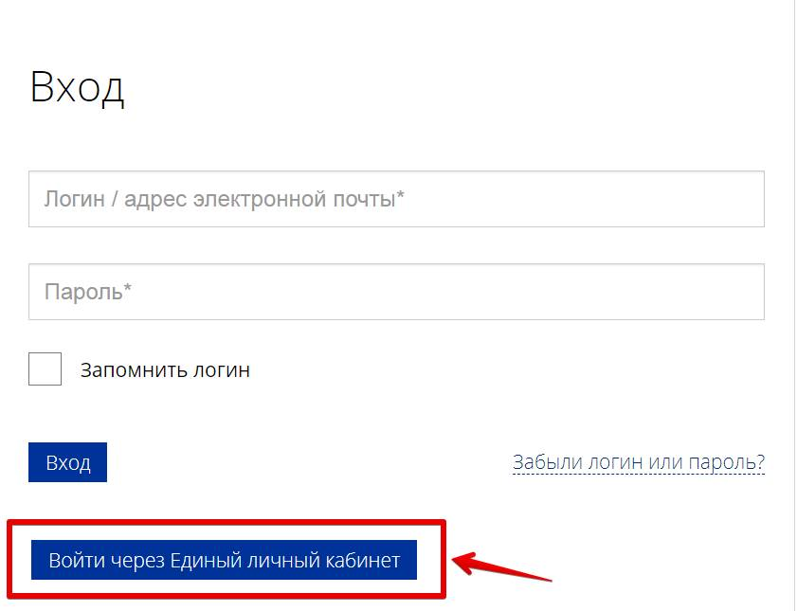

Далее укажите данные вашей корпоративной учётной записи ***@edu.hse.ru.

Идентификация личности и проверка рабочего места пользователя
• Поднесите к камере документ, нажмите кнопку «сфотографировать» (иконка с фотоаппаратом) и затем «отправить»:
• После отправки фото документа возьмите в руки вашу веб-камеру или ноутбук, если камера встроена, и покажите ваш стол, а также комнату вокруг. Затем верните камеру на место так, чтобы вас было видно в окошке на панели прокторинга Examus по грудь, покажите в камеру черновики с двух сторон (сложенные веером), возьмите телефон, сфотографируйте экран монитора и покажите фото в камеру, после этого уберите телефон и приступайте к тестированию.
• Если у вас моноблок (камера не снимается), возьмите мобильный телефон, сфотографируйте ваш рабочий стол и покажите фото в камеру. После этого уберите телефон со стола. На вашем столе могут быть (в зависимости от правил экзамена): документ для идентификации личности, чистые листы бумаги формата А4, ручки, бутылка воды.

В конце тестирования нажмите кнопку «Отправить все и завершить тест».
Внимание! Если Ваш компьютер не соответствует требованиям, сервис прокторинга работать не будет, и вы не сможете принять участие в тестировании.
Все технические вопросы, возникающие во время экзамена, решаются оперативно при обращении на почту elearn@hse.ru. Для ускорения обработки Вашей заявки, в письме укажите Вашу почту и приложите скриншоты. Обращаем Ваше внимание на то, что все консультации осуществляются только путем обращения на указанный электронный адрес.

